

**Justificación**

**de Modelo de Calidad**

|  |  |  |  |
| --- | --- | --- | --- |
| Nombre del proyecto: | *Smart Parking* | | |
| Alias del proyecto: | *Smart_Parking_App* | | |
| Versión: | *1.0* | Fecha última modificación: | *25/11/2016* |

**Modelo de calidad**

**Justificación**

La norma ISO/IEC 9126 permite especificar y evaluar la calidad del software desde diferentes criterios asociados con adquisición, requerimientos, desarrollo, uso, evaluación, soporte, mantenimiento, aseguramiento de la calidad y auditoria de software. Los modelos de calidad para el software son:

Calidad interna y externa:Especifica 6 características para calidad interna y externa, las cuales, están subdivididas. Estas divisiones se manifiestan externamente cuando el software es usado como parte de un sistema Informático, y son el resultado de atributos internos de software.

Calidad en uso:Calidad en uso es el efecto combinado para el usuario final de las 6 características de la calidad interna y externa del software. Especifica 4 características para la calidad en uso.

Se establecen categorías para las cualidades de la calidad externa e interna y calidad en uso del software, teniendo en cuenta estos 7 indicadores (funcionalidad, confiabilidad, utilidad, eficiencia, capacidad de mantenimiento, portabilidad y calidad en uso), que se subdividen a su vez en varios indicadores; estas se pueden medir por métrica interna o externa.

[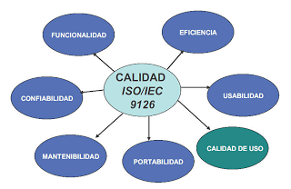](http://2.bp.blogspot.com/-FIANDceB4P4/UT-3zvtKiFI/AAAAAAAAAB0/JDPSmcm3JIc/s1600/CALIDAD.png)

Estas características nos permiten medir parte por parte la calidad del software permitiendo analizar cada una de ellas con el propósito de mejorar la calidad y el proceso de desarrollo del software.